Руководство городского совета

Герасимова Галина Витальевна
Глава муниципального образования городской округ Евпатория Республики Крым – председатель Евпаторийского городского совета Республики Крым III созыва

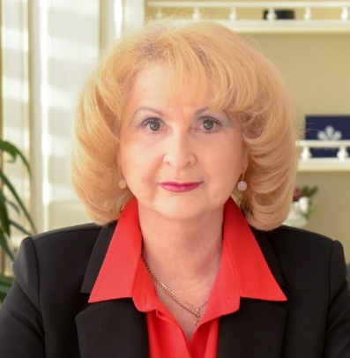
Леонова Эммилия Михайловна
Глава муниципального образования — председатель Евпаторийского городского совета Республики Крым
Родилась 23 августа 1955 года в городе Смоленск Смоленской области.
Образование:
высшее, Смоленский государственный педагогический институт, 1982 год, специальность учитель географии и биологии.
Карьера:
После окончания Смоленского государственного педагогического института им. К. Маркса в 1982 году работала учителем географии в школе - интернат города Сафоново Смоленской области, с 1986 года учителем географии в общеобразовательной школе №1 города Евпатории. С декабря 1988 года назначена на должность директора муниципального бюджетного общеобразовательного учреждения «Средняя школа № 1 города Евпатории Республики Крым».
Депутат Евпаторийского городского совета IV, V, VI созывов (2002 - 2014г.г.). В IV созыве (2002-2006г.г.) возглавляла комиссию по образованию, культуре и спорту. Депутат Евпаторийского городского совета Республики Крым I созыва (2014-2019г.г.), председатель комитета по образованию, здравоохранению и социальной защите населения. Депутат Евпаторийского городского совета Республики Крым II созыва (2019-2024г.г.).
Награды:
Награждена грамотой Главы муниципального образования - председателя Евпаторийского городского Совета Республики Крым, 2015г., 2019г., присвоено почетное звание - Заслуженный работник образования Республики Крым, 2008г., объявлена Благодарность Председателя Государственного Совета Республики Крым, 2015г., Благодарность Главы Республики Крым, 2016г., награждена Почетной грамотой министерства образования и науки Российской Федерации, 2018г., объявлена Благодарность Главы Республики Крым, 2020г.
Семья:
Сын – Леонов Евгений Владимирович, 21 октября 1982 года рождения.
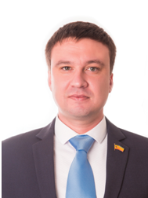
Степанов Вячеслав Павлович
Заместитель председателя Евпаторийского городского совета Республики Крым
Родился 7 марта 1984 года в городе Евпатории Крымской области.
Образование:
высшее, Московский государственный университет имени М.В. Ломоносова, 2006 год, специальность «Государственное и муниципальное управление».
Карьера:
С октября 2006г. по июнь 2009г. – заместитель директора ООО «ЮГ ГРАДСТРОЙ».
С июня 2009г. по март 2014г. – директор ООО «ЮГ ГРАДСТРОЙ».
С декабря 2014г. по сентябрь 2022г. – учредитель в ООО «ЕВПАТОРИЙСКИЙ МНОГОПРОФИЛЬНЫЙ ЦЕНТР».
С октября 2017г. по сентябрь 2022г. - индивидуальный предприниматель.
С ноября 2019г. по сентябрь 2022г. – учредитель в ООО «УК «Евпатория».
Общественная деятельность:
Сентябрь 2011г. – 2014г. - первый заместитель председателя ОО «Молодые регионы» г. Евпатории.
Май 2014г. – декабрь 2016г. - заместитель Секретаря Евпаторийского местного отделения Всероссийской политической партии «ЕДИНАЯ РОССИЯ».
Июнь 2014г.– июнь 2016г. - руководитель штаба Евпаторийского местного отделения Всероссийской общественной организации «Молодая Гвардия Единой России».
Сентября 2014г. – сентябрь 2019г. - депутат Евпаторийского городского совета первого созыва.
Апрель 2015г. – сентябрь 2019г. - заместитель председателя комитета Евпаторийского городского совета по вопросам жизнеобеспечения, энергетики и жилищно-коммунального хозяйства.
Сентябрь 2014г. – сентябрь 2019г. - член комитета Евпаторийского городского совета по вопросам имущественных и земельных правоотношений, градостроительства, архитектуры, экологии и природных ресурсов.
Август 2015г. – сентября 2019г. - член общественной жилищной комиссии при администрации города Евпатории Республики Крым.
Июнь 2015г. – по настоящее время - член Общественного совета по вопросам жилищно-коммунального хозяйства городского округа Евпатория Республики Крым.
Ноября 2015г. – 2016г. – член штаба городского совета по оказанию помощи населению в период чрезвычайной ситуации.
Ноябрь 2018г. – сентябрь 2019г. – председатель комитета по вопросам строительства и жилищно-коммунального хозяйства Совета молодых депутатов при Председателе Государственного Совета Республики Крым.
Сентябрь 2019г. по настоящее время - депутат Евпаторийского городского совета второго созыва.
Август 2020 г. – ноябрь 2021г. – Председатель комитета Евпаторийского городского совета по вопросам жизнеобеспечения, жилищно-коммунального хозяйства и развития городской инфраструктуры.
Сентябрь 2019г. по настоящее время – член комитета Евпаторийского городского совета по вопросам экономической, бюджетно-финансовой и налоговой политики.
Январь 2022г. по настоящее время - заместитель Секретаря Евпаторийского местного отделения Всероссийской политической партии «ЕДИНАЯ РОССИЯ».
Награды:
Награжден Грамотой Главы города Евпатории (2015г., 2018г.), Грамотой Председателя Государственного Совета Республики Крым с нагрудным знаком (2018г.), Ценным подарком Председателя Государственного Совета Республики Крым (2020г.)
Семья:
Женат, имеет двоих детей.

СПИСОК ДЕПУТАТОВ Евпаторийского городского совета III созыва
№ п/п |  | ФИО депутата | от какой партии
1 |  | ГЕРАСИМОВА Галина Витальевна – глава города Евпатории   | Евпаторийское МО  КРО Партии  «ЕДИНАЯ РОССИЯ»
2 |  | БРОВЧЕНКО Екатерина Александровна   | Евпаторийское МО  КРО Партии  «ЕДИНАЯ РОССИЯ»
3 |  | КУРТИЕВ Сади Мустафаевич  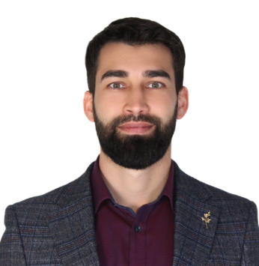 | Евпаторийское МО  КРО Партии  «ЕДИНАЯ РОССИЯ»
4 |  | МАРКОСЯНЦ Валерий Павлович  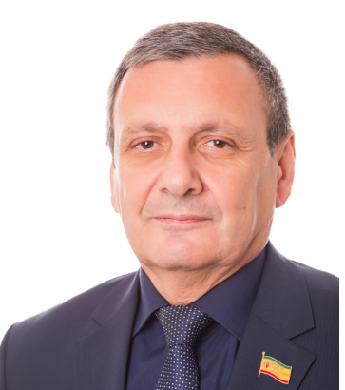 | Евпаторийское МО  КРО Партии  «ЕДИНАЯ РОССИЯ»
5 |  | МУХСИМОВ Гаяр Эркинович  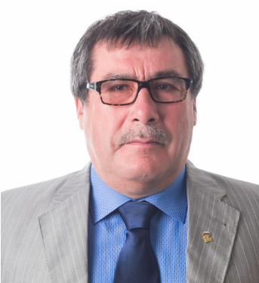 | Евпаторийское МО  КРО Партии  «ЕДИНАЯ РОССИЯ»
6 |  | НАЗАРЕНКО Виктор Владимирович  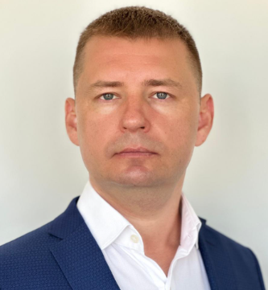 | Евпаторийское МО  КРО Партии  «ЕДИНАЯ РОССИЯ»
7 |  | ШВИДЬ Елена Леонидовна  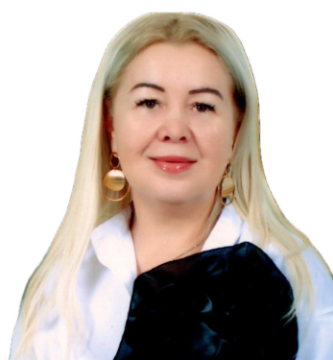 | Евпаторийское МО  КРО Партии  «ЕДИНАЯ РОССИЯ»
8 |  | ШЕВЧЕНКО Борис Андреевич  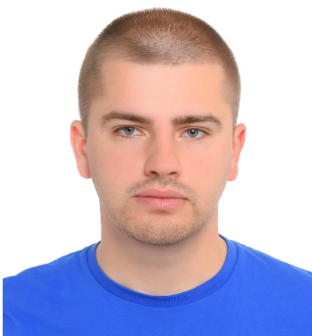 | Евпаторийское МО  КРО Партии  «ЕДИНАЯ РОССИЯ»
9 |  | ЩЕКОЛДИН Владимир Геннадьевич  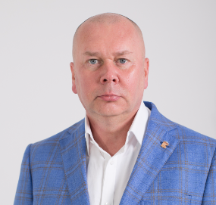 | Евпаторийское МО  КРО Партии  «ЕДИНАЯ РОССИЯ»
10 |  | ПЕТРЫНА Олег Олегович  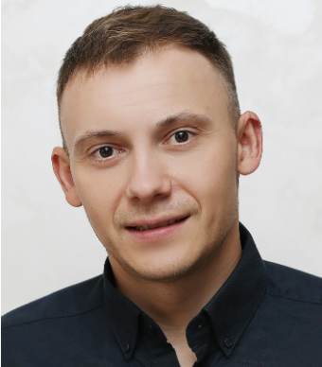 | РО в Республике Крым ПАРТИИ «НОВЫЕ ЛЮДИ»
11 |  | ПОПОВ Николай Георгиевич  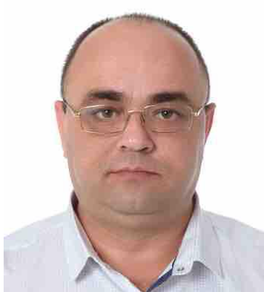 | Крымское региональное отделение ЛДПР
12 |  | ЩУР Иван Сергеевич  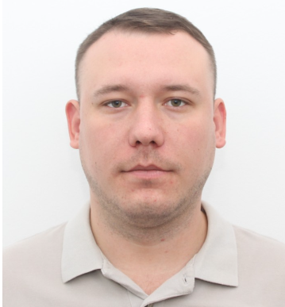 | Крымское региональное отделение ЛДПР
13 |  | ТАРАНИНА Оксана Анатольевна   | КРО КПРФ
14 |  | ЮХНЕНКО Роман Анатольевич  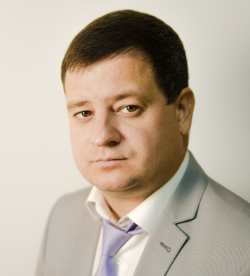 | Партия СПРАВЕДЛИВАЯ РОССИЯ –ЗА ПРАВДУ  в Крыму

ДЕПУТАТЫ
ОДНОМАНДАТНЫХ ИЗБИРАТЕЛЬНЫХ ОКРУГОВ
Номер округа
ФИО депутата,
от какой партии
1
Ветров
Илья
Игоревич
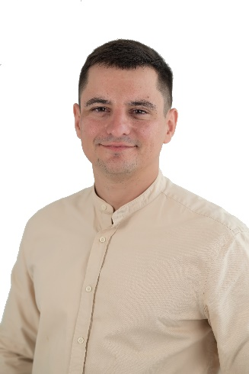
Евпаторийское МО
КРО Партии
«ЕДИНАЯ РОССИЯ»
2
Бузинская
Яна Михайловна

Евпаторийское МО
КРО Партии
«ЕДИНАЯ РОССИЯ»
3
Леонова Эммилия Михайловна
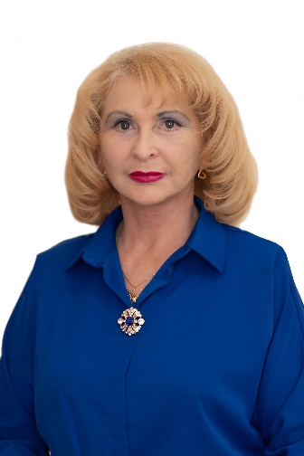
Евпаторийское МО
КРО Партии
«ЕДИНАЯ РОССИЯ»
4
Соболева Ольга Сергеевна
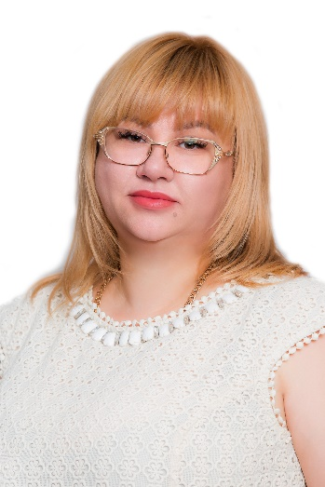
Евпаторийское МО
КРО Партии
«ЕДИНАЯ РОССИЯ»
5
Павицкая Светлана Викторовна
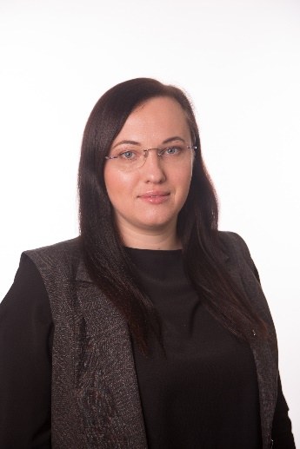
Евпаторийское МО
КРО Партии
«ЕДИНАЯ РОССИЯ»
6
Запорожец Олег Анатольевич
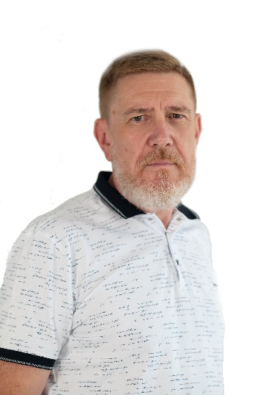
Евпаторийское МО
КРО Партии
«ЕДИНАЯ РОССИЯ»
7
Василевич Татьяна Петровна
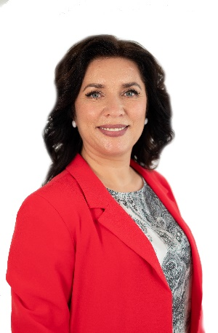
Евпаторийское МО
КРО Партии
«ЕДИНАЯ РОССИЯ»
8
Мурадян
Мгер Сережаевич
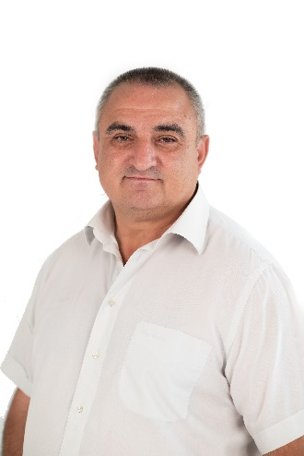
Евпаторийское МО
КРО Партии
«ЕДИНАЯ РОССИЯ»
9
Короткий Михаил Сергеевич
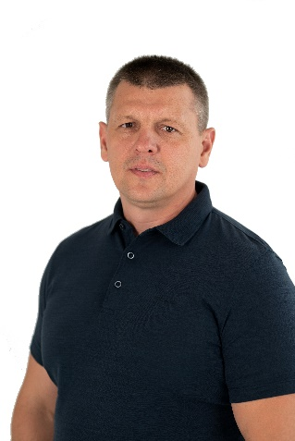
Евпаторийское МО
КРО Партии
«ЕДИНАЯ РОССИЯ»
10
Войтенко
Анна Викторовна
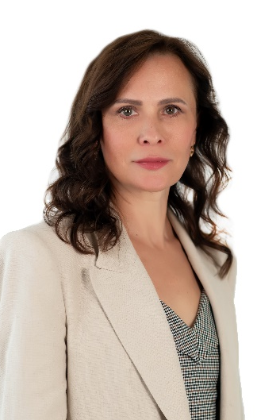
Евпаторийское МО
КРО Партии
«ЕДИНАЯ РОССИЯ»
11
Степанов Вячеслав Павлович
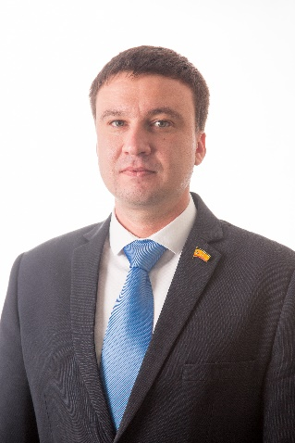
Евпаторийское МО
КРО Партии
«ЕДИНАЯ РОССИЯ»
12
Ибрагимов Эльдар Перверович
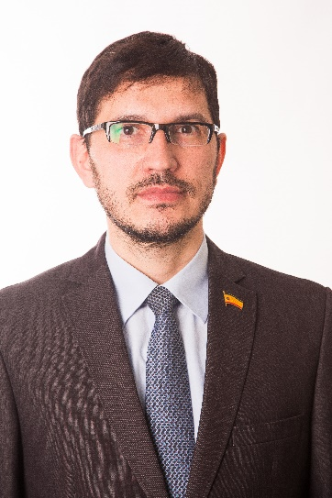
Евпаторийское МО
КРО Партии
«ЕДИНАЯ РОССИЯ»
13
Королева
Алла Владимировна
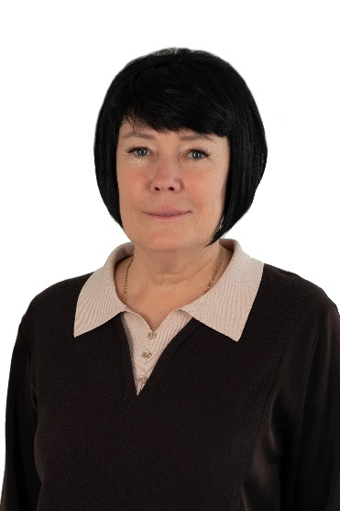
Евпаторийское МО
КРО Партии
«ЕДИНАЯ РОССИЯ»
14
Подурец Евгений Владимирович

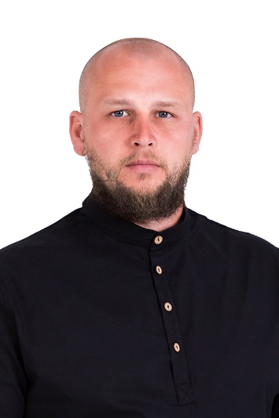
Евпаторийское МО
КРО Партии
«ЕДИНАЯ РОССИЯ»

Горцева Юлия Вячеславовна | Управляющий делами Евпаторийского городского совета Республики Крым
Сейтмамбетова Гульнара Сулеймановна | Начальник отдела правового обеспечения и муниципальной службы Евпаторийского городского совета Республики Крым
Дриневская Людмила Юрьевна | Начальник отдела по обеспечению деятельности Евпаторийского городского совета Республики Крым

